КОМПЛЕКС УПРАЖНЕНИЙ ДЛЯ УКРЕПЛЕНИЯ МЫШЦ ГЛОТКИ
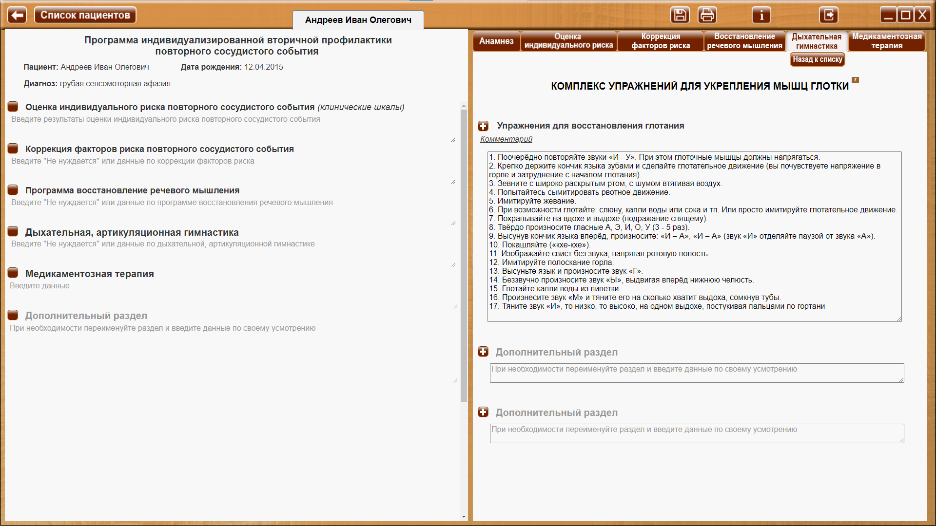

Кнопка «Назад к списку» - для возврата к списку комплексов упражнений дыхательной, артикуляционной гимнастики.

 Сноски на источник.
При наведении курсора на сноску на источник, открывается окно с текстом – описанием источников. При уводе курсора окно закрывается. Ознакомится со всеми источниками можно в разделе 26. Список литературы руководства пользователя.

Рекомендации или Комментарий
При клике по заголовку - ссылке «Комментарий» или «Рекомендации», открывается текст комментария или рекомендации соответственно (везде далее - аналогично).

КОМПЛЕКС УПРАЖНЕНИЙ ДЛЯ УКРЕПЛЕНИЯ МЫШЦ ГЛОТКИ ⁷

Упражнения для восстановления глотания
Комментарий
Нет необходимости применять весь комплекс упражнений единовременно. Выбор определяется специалистом по глотанию и зависит от степени выраженности дисфагии и от возможностей больного.
Упражнения противопоказаны при тяжёлом соматическом состоянии пациента, повышенной температуре тела (гипертермии), высоком артериальном давлении и быстром утомлении больного. ⁷

1. Поочерёдно повторяйте звуки «И - У». При этом глоточные мышцы должны напрягаться.
2. Крепко держите кончик языка зубами и сделайте глотательное движение (вы почувствуете напряжение в горле и затруднение с началом глотания).
3. Зевните с широко раскрытым ртом, с шумом втягивая воздух.
4. Попытайтесь сымитировать рвотное движение.
5. Имитируйте жевание.
6. При возможности глотайте: слюну, капли воды или сока и тп. Или просто имитируйте глотательное движение.
7. Похрапывайте на вдохе и выдохе (подражание спящему).
8. Твёрдо произносите гласные А, Э, И, О, У (3 - 5 раз).
9. Высунув кончик языка вперёд, произносите: «И – А», «И – А» (звук «И» отделяйте паузой от звука «А»).
10. Покашляйте («кхе-кхе»).
11. Изображайте свист без звука, напрягая ротовую полость.
12. Имитируйте полоскание горла.
13. Высуньте язык и произносите звук «Г».
14. Беззвучно произносите звук «Ы», выдвигая вперёд нижнюю челюсть.
15. Глотайте капли воды из пипетки.
16. Произнесите звук «М» и тяните его на сколько хватит выдоха, сомкнув тубы.
17. Тяните звук «И», то низко, то высоко, на одном выдохе, постукивая пальцами по гортани.

Шаблон назначения упражнения.
В данном пред заполненном шаблоне внесены упражнения, с возможностью редактирования специалистом. Внесенные изменения сохраняются в качестве шаблона (отображаются в личных кабинетах всех пациентов) с возможностью дальнейшего редактирования.
При нажатии на кнопку «+», в раздел «Дыхательная, артикуляционная гимнастика» программы индивидуализированной вторичной профилактики повторного сосудистого события пациента, в личный кабинет которого осуществлен вход, вносятся:
Дата. Заголовок раздела (в данном примере «Упражнения для восстановления глотания»)
Содержимое шаблона.

Дополнительный раздел

При необходимости переименуйте раздел и введите данные по своему усмотрению

Дополнительный раздел дает возможность изменить заголовок и создать дополнительный раздел на усмотрение специалиста.

